เอกสารประกอบการปฏิบัติการ
รายวิชา CP410804 Programming for Mobile Application
Lab 6 การสร้าง Scaffold และ Menu
วัตถุประสงค์
- เพื่อให้นักศึกษาสามารถสร้างและใช้งาน Scaffold, Top Bar และ Bottom Navigation Bar ได้
- เพื่อให้นักศึกษาสามารถสร้างและใช้งาน Menu ได้
คำชี้แจง
  - ให้นักศึกษาแคปผลลัพธ์และคำสั่งลงใน Word และบันทึกไฟล์เป็น PDF โดยให้ตั้งชื่อว่า Lab06_รหัสนักศึกษา(มีขีด).pdf
  - เมื่อนักศึกษาทำเสร็จเรียบร้อยแล้วให้แจ้งผู้ช่วยสอน (TA) สำหรับตรวจ และตอบคำถาม เพื่อรับคะแนนปฏิบัติการ
(คะแนนจะมาจากการตรวจภายในห้องเรียนเท่านั้น)
  - เมื่อตรวจกับ TA เรียบร้อยแล้วให้นักศึกษาส่งใน Classroom เพื่อสำรองข้อมูลงานของนักศึกษา
  - ไม่อนุญาตให้ส่งงานย้อนหลังได้ ยกเว้นกรณีลาป่วย อุบัติเหตุ หรือเหตุจำเป็น (ต้องมีใบรับรองแพทย์ หรือหลักฐานอื่น ๆ)

โจทย์การทำงานของแอปพลิเคชัน
หน้าจอการทำงานของแอปพลิเคชันมีสร้างหน้าจอ 3 หน้า โดยสามารถเปิดหน้าจอทั้ง 3 หน้าได้ผ่านการใช้ Bottom Navigation Bar ประกอบด้วย Home, Profile, และ Favorite เมื่อคลิกที่ Bottom Navigation Bar จะแสดงหน้าตามเมนูที่กำหนดดังภาพด้านล่าง และมี Icon Menu แสดงที่ Top Bar คือ Notifications โดยเมื่อกดแล้วจะมี Toast แสดงข้อความ “Notifications” นอกจากนี้ยังมี Menu ที่เป็น Dropdown menu ประกอบด้วย Settings และ Logout(ต้องใช้ภาพ logout.png ที่กำหนด) โดยเมื่อกดที่ Icon แต่ละอันจะแสดง Toast ดังตัวอย่างแสดงด้านล่าง
Bottom Navigation Bar
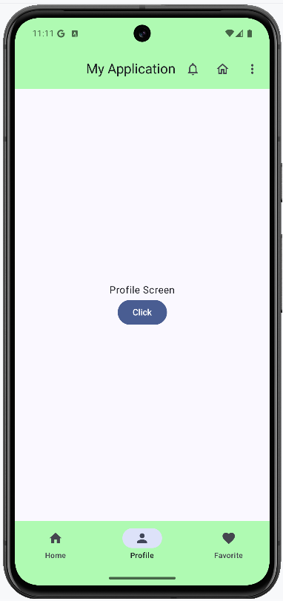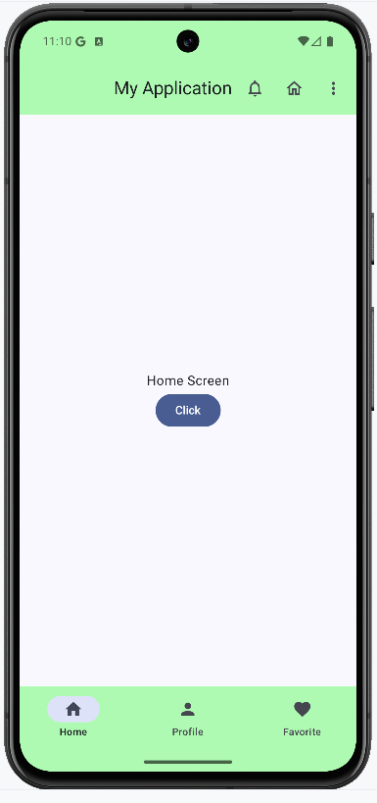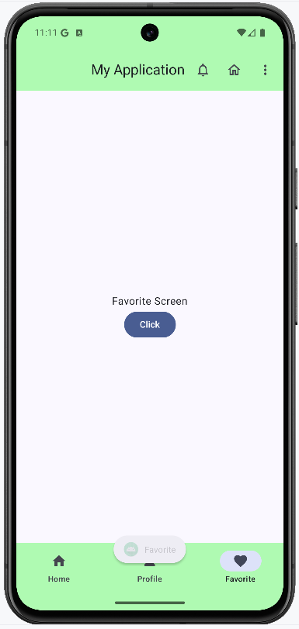
Top Bar
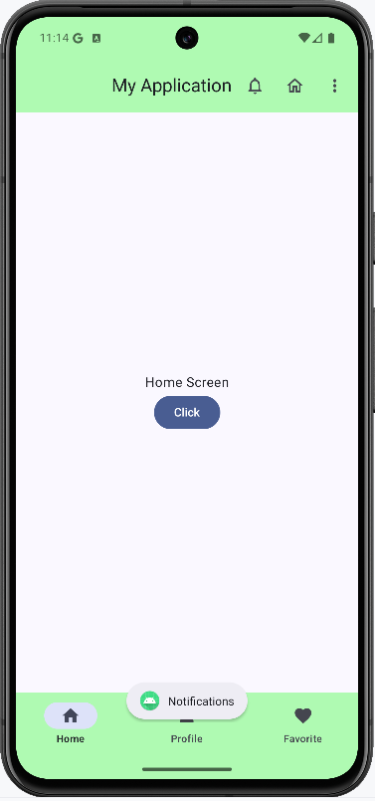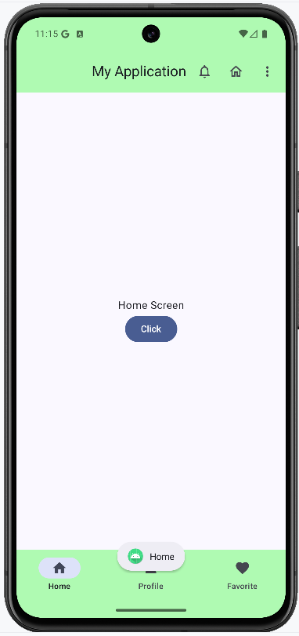

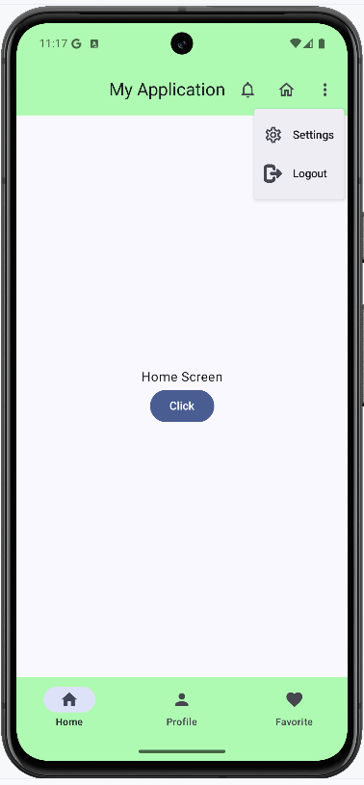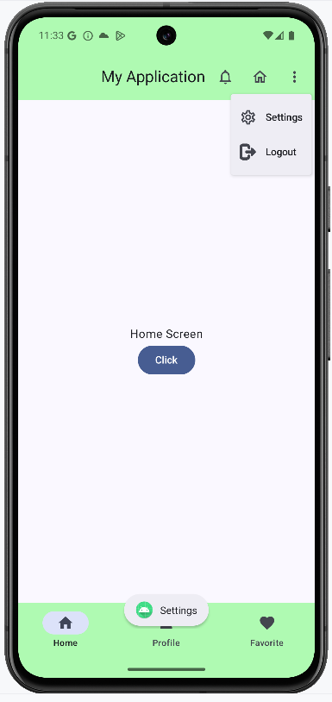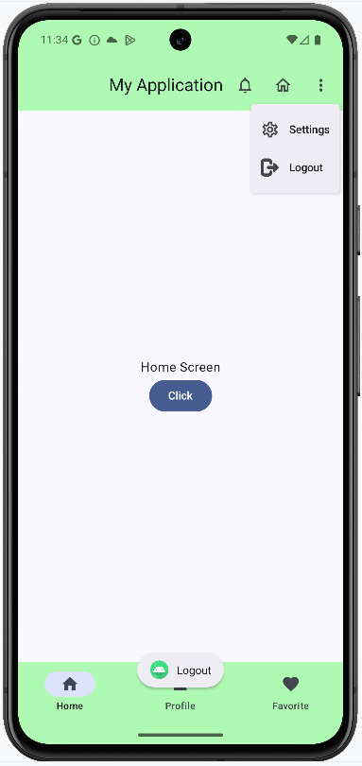

การสร้างโปรเจคใหม่
1.ให้เปิดโปรแกรม Android Studio จะแสดงหน้าจอดังนี้ ให้เลือก Create New Project
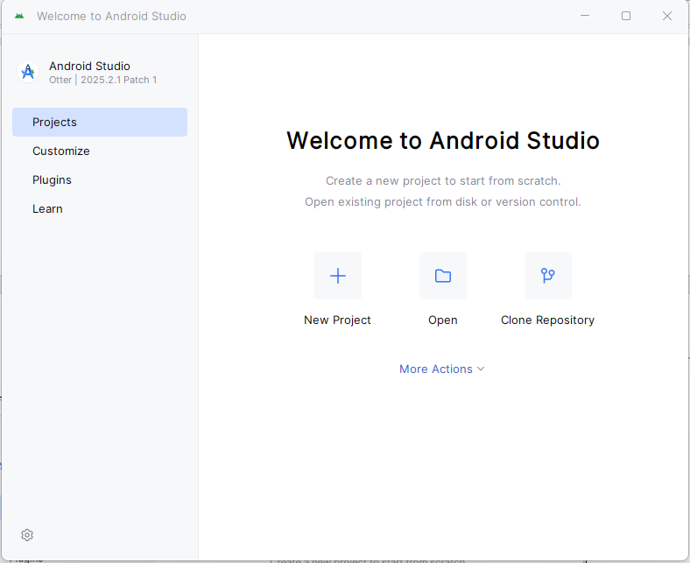

2. จากนั้นเลือก Empty Activity แล้วคลิกที่ปุ่ม Next
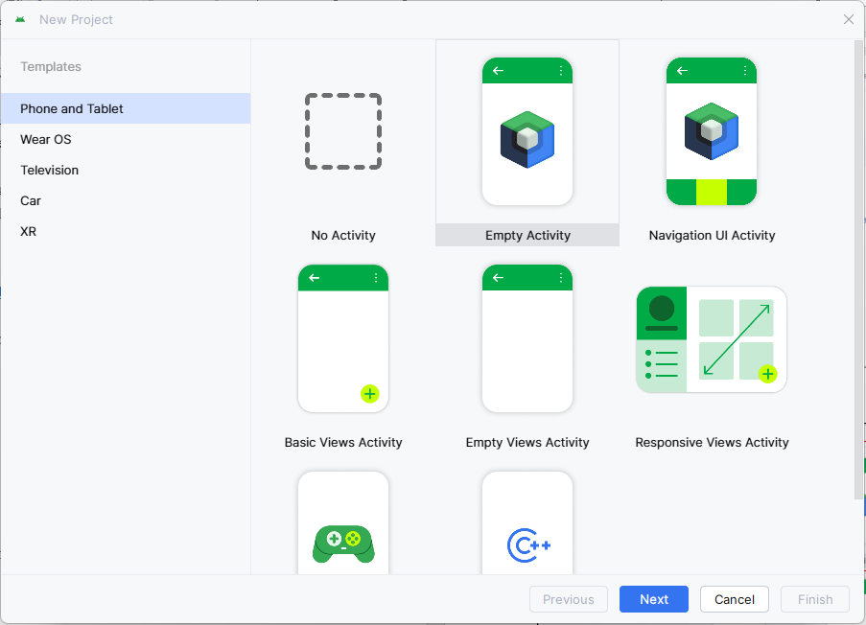

3. ถัดมาให้ตั้งชื่อ Application name คือ Lab6Scaffold จากนั้นกด Finish
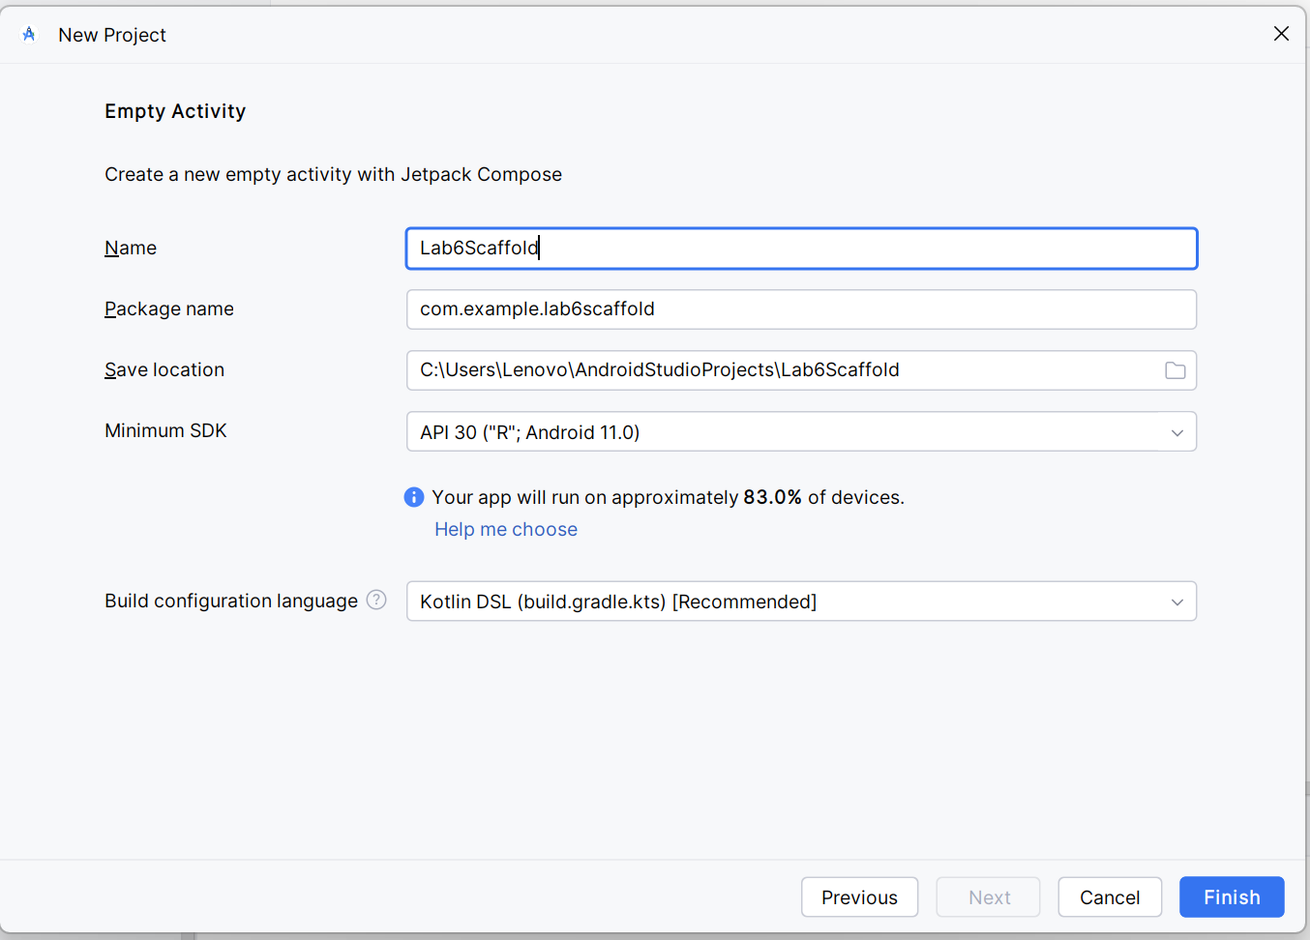

จะต้องรอสักครู่ เพื่อให้โปรแกรมสร้างโปรเจคเสร็จ
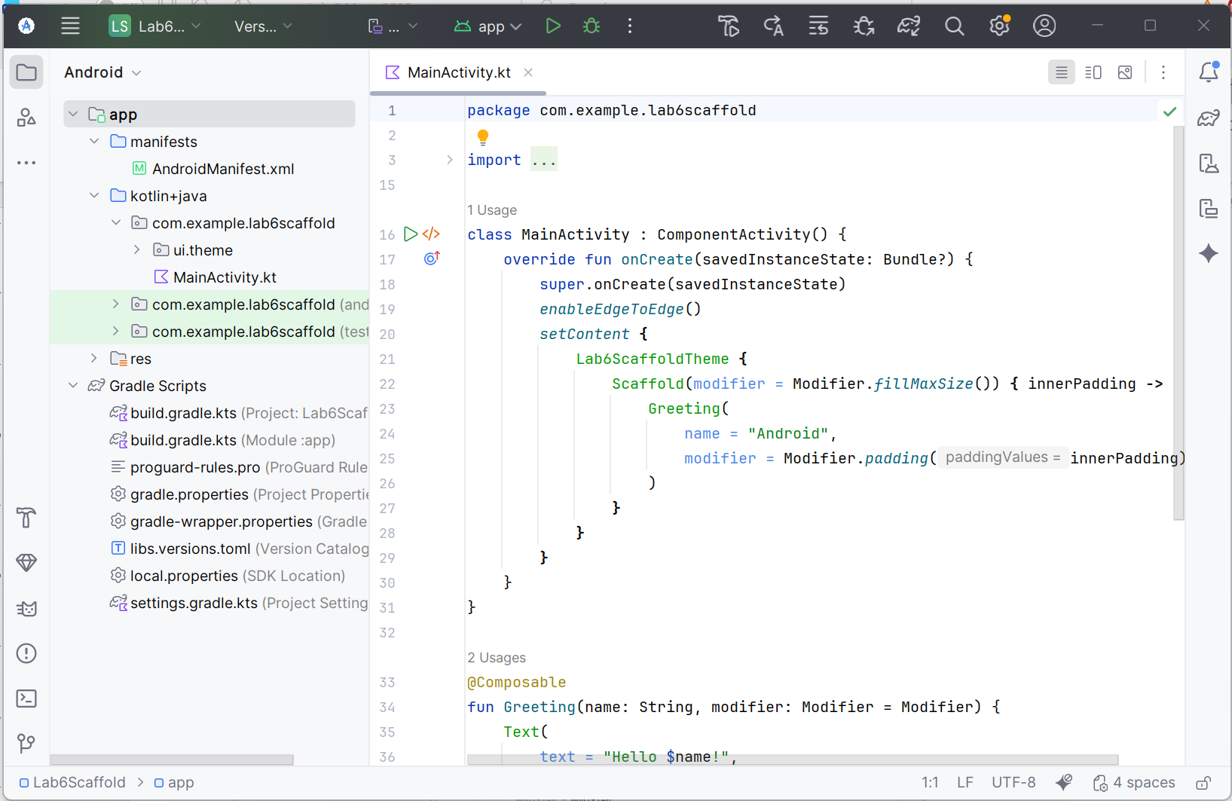

ให้กดปุ่ม  เพื่อทดสอบรัน Emulator จะมีข้อความ “Hello Android!”
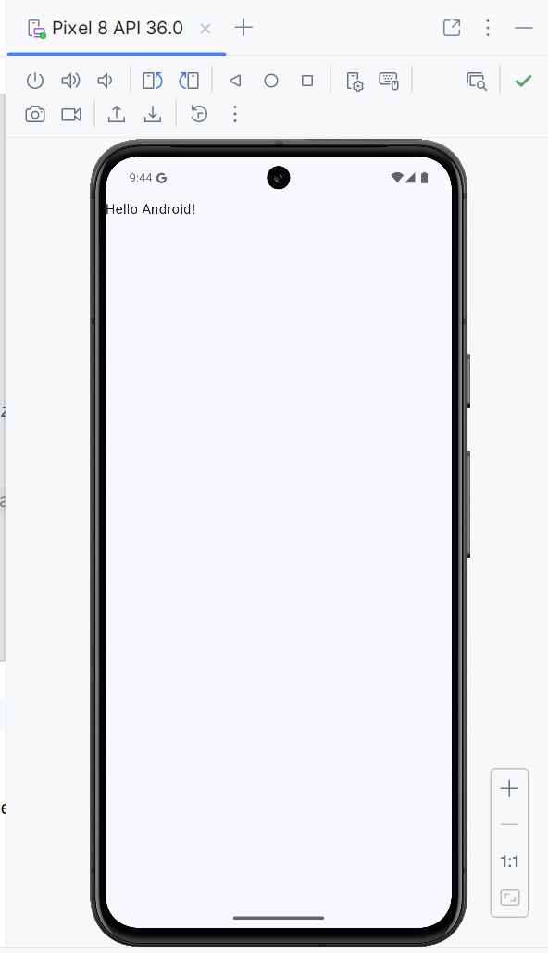

โครงสร้างของแอปพลิเคชัน
ประกอบด้วยไฟล์ 6 ไฟล์ ดังนี้
- ไฟล์คลาส Screen.kt เป็น sealed class
- ไฟล์ HomeScreen.kt
- ไฟล์ ProfileScreen.kt
- ไฟล์ FavoriteScreen.kt
- ไฟล์ NavGraph.kt
- ไฟล์ MainActivity.kt ประกอบด้วยส่วนของคำสั่ง ดังนี้
- @Composable fun MyScaffoldLayout() สำหรับการกำหนดหน้าจอหลัก
- @Composable fun MyTopAppBar() สำหรับการกำหนดส่วนของ Top Bar
- @Composable fun MyBottomBar() สำหรับการกำหนดส่วนของ Bottom Navigation Bar

โดยรายละเอียดของคำสั่งในแต่ละไฟล์มี ดังนี้
1. การสร้างคลาส Screen.kt
- สำหรับคลาส Screen เป็นการสร้าง sealed class ที่จะใช้ในการส่งข้อมูล การสร้างคลาสไปที่ชื่อ packet แล้วคลิกขวา New >> Kotlin File/Class
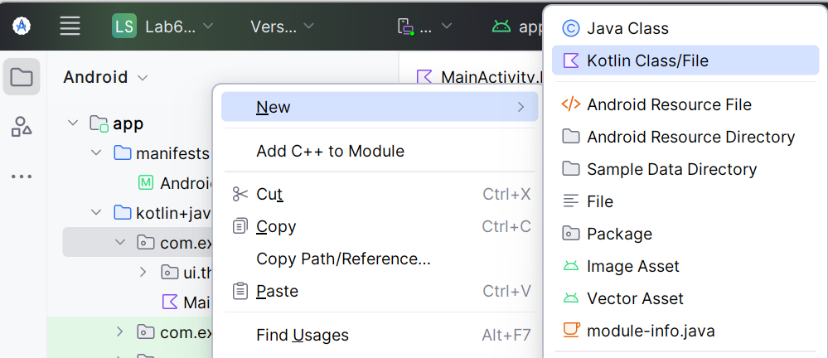
- จากนั้นแสดงหน้าจอให้กรอกชื่อคลาสชื่อ Screen และกำหนดชนิดไฟล์เป็น Class แล้วกดปุ่ม Enter
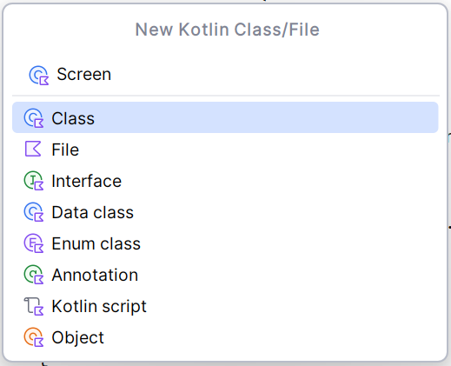
- จากนั้นให้พิมพ์โค้ดคำสั่งของคลาส Screen ดังภาพด้านล่าง
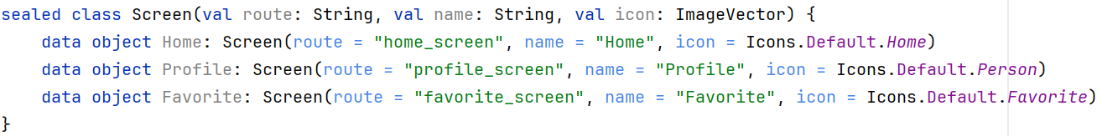
- จากนั้นให้กด Alt+Enter ที่ตัวอักษรสีแดง เป็นการ import library
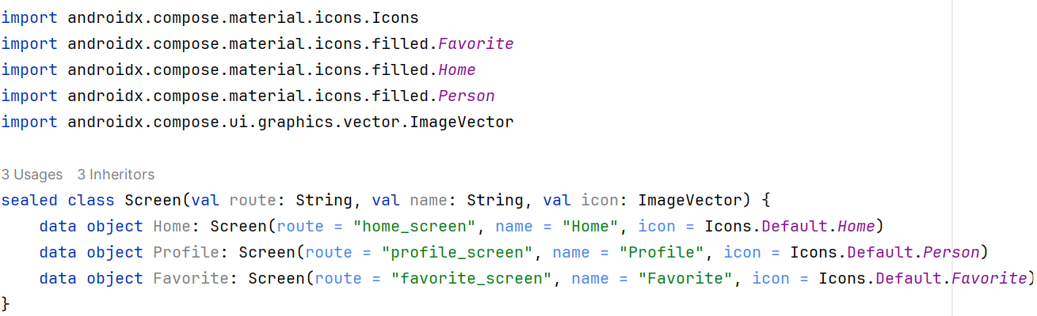
2. ไฟล์ HomeScreen.kt
- สำหรับไฟล์ HomeScreen เป็นการสร้างหน้าจอการทำงาน ซึ่งสามารถสร้างไฟล์โดยคลิกขวา New >> Kotlin File/Class
- จากนั้นแสดงหน้าจอให้กรอกชื่อไฟล์ HomeScreen และกำหนดชนิดไฟล์เป็น File แล้วกดปุ่ม Enter
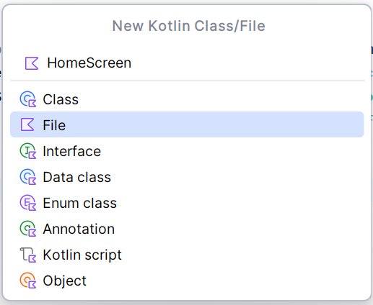
- ถัดมาให้พิมพ์โค้ดคำสั่งของไฟล์ HomeScreen ดังภาพด้านล่าง
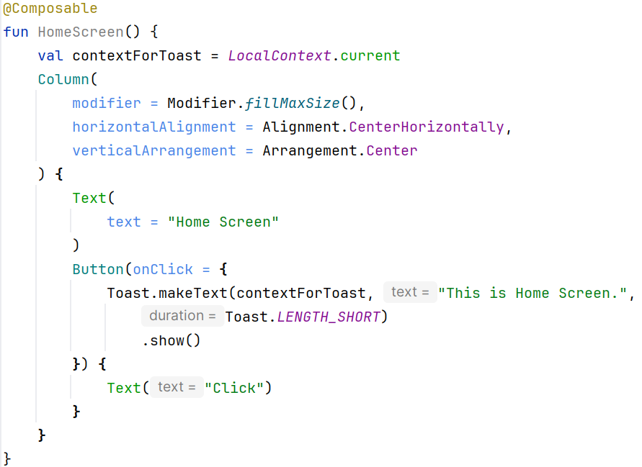

3. ไฟล์ ProfileScreen.kt
- สำหรับไฟล์ ProfileScreen เป็นการสร้างหน้าจอการทำงาน ซึ่งสามารถสร้างไฟล์โดยมีขั้นตอนคล้ายกับการสร้างไฟล์ HomeScreen แต่เปลี่ยนชื่อไฟล์เป็น ProfileScreen และกำหนดชนิดไฟล์เป็น File แล้วกดปุ่ม Enter
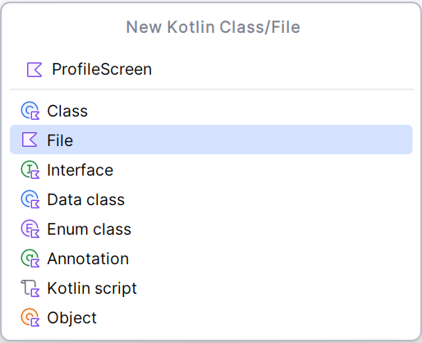

- ถัดมาให้พิมพ์โค้ดคำสั่งของไฟล์ ProfileScreen ดังภาพด้านล่าง
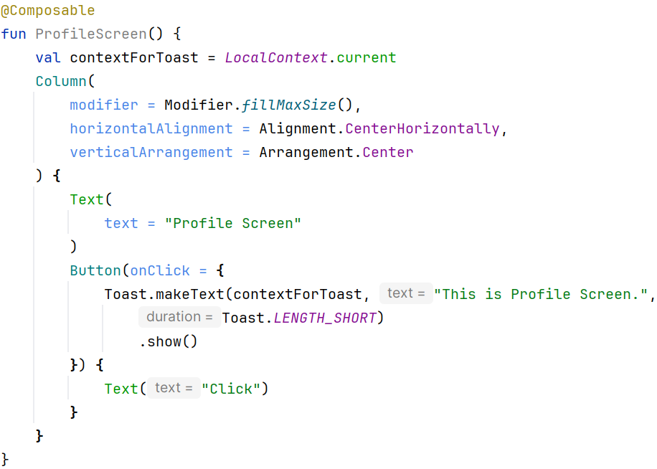
4. ไฟล์ FavoriteScreen.kt (ให้นักศึกษาสร้างเอง)
5. ไฟล์ NavGraph.kt
- สำหรับไฟล์ NavGraph เป็นการสร้างเส้นทางของการนำทางไปยังหน้าหน้าที่ได้สร้างไว้ ซึ่งสามารถสร้างไฟล์โดยมีขั้นตอนคล้ายกับการสร้างไฟล์ HomeScreen แต่เปลี่ยนชื่อไฟล์เป็น NavGraph และกำหนดชนิดไฟล์เป็น File แล้วกดปุ่ม Enter
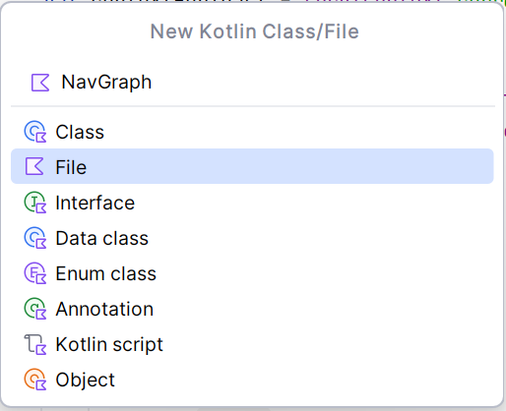
- ถัดมาให้พิมพ์โค้ดคำสั่งของไฟล์ NavGraph ดังภาพด้านล่าง
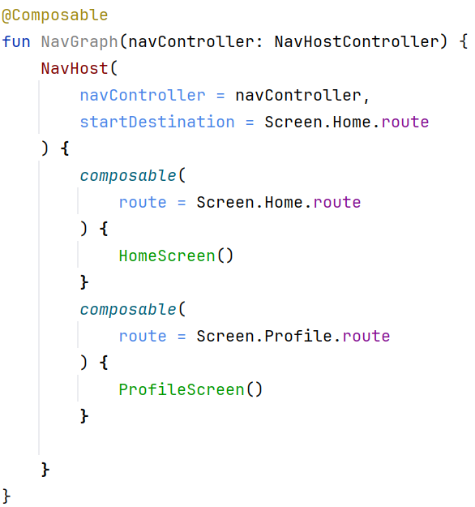

6. การเขียนคำสั่งในไฟล์ MainActivity.kt
ในไฟล์นี้จะต้องสร้างฟังก์ชัน @Composable 3 ฟังก์ชัน MyTopAppBar(), MyBottomBar, MyScaffoldLayout() ดังนี้
6.1 สร้าง Composable ฟังก์ชันชื่อ MyTopAppBar() ซึ่งจะถูกเรียกใช้ในฟังก์ชัน MyScaffoldLayout()
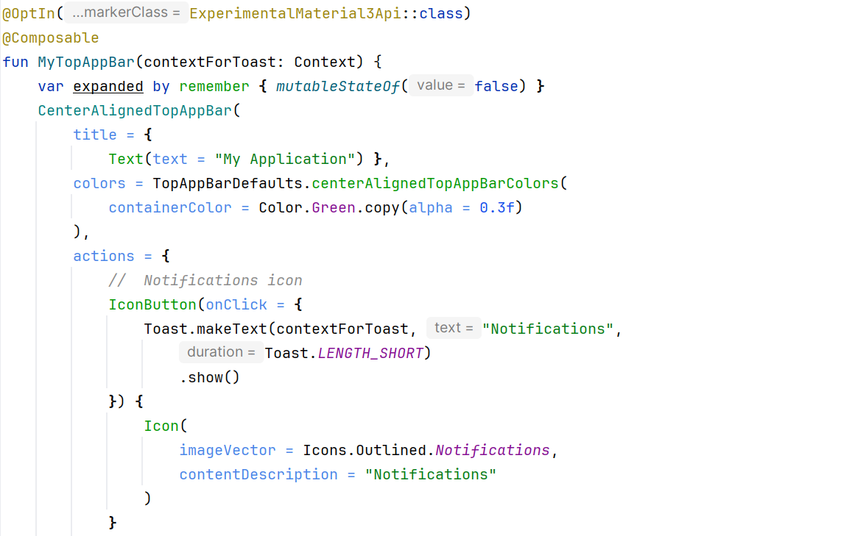
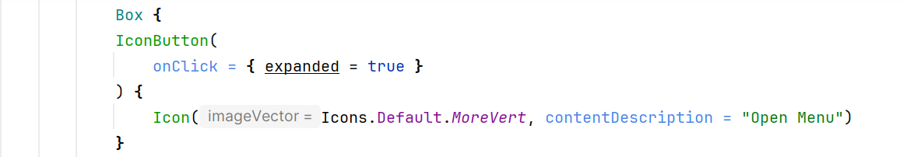
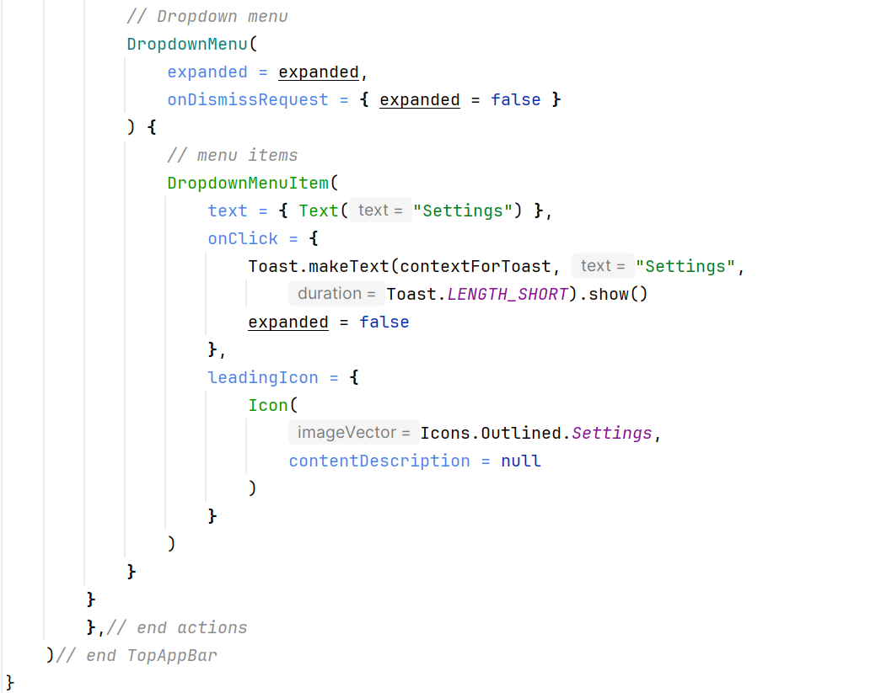
6.2 การสร้างฟังก์ชัน Composable ชื่อ MyBottomBar() ซึ่งจะถูกเรียกใช้ในฟังก์ชัน MyScaffoldLayout
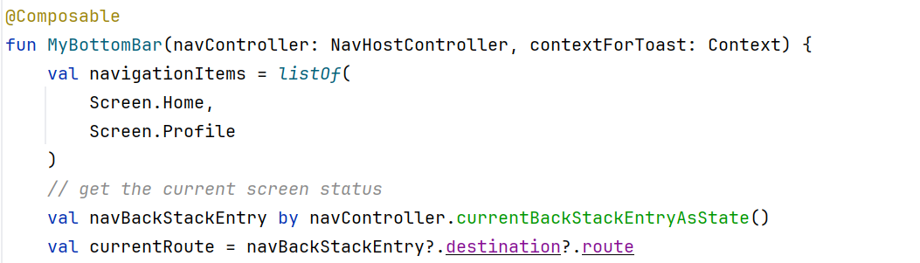
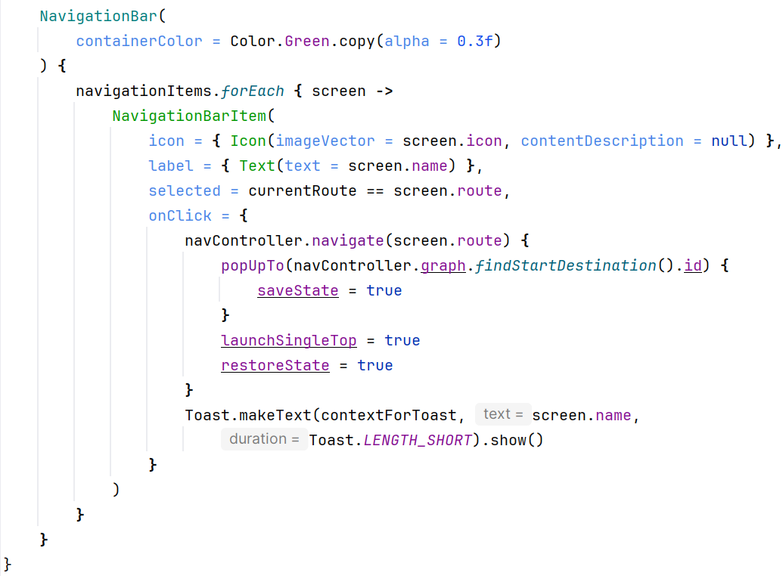
  - การสร้างฟังก์ชัน Composable ชื่อ MyScaffoldLayout()
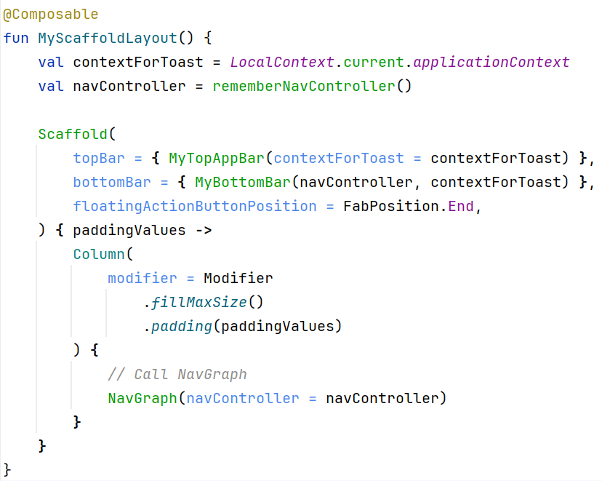
จากนั้นให้เพิ่มคำสั่งในส่วน setContent เพื่อเรียกฟังก์ชัน MyScaffoldLayout()
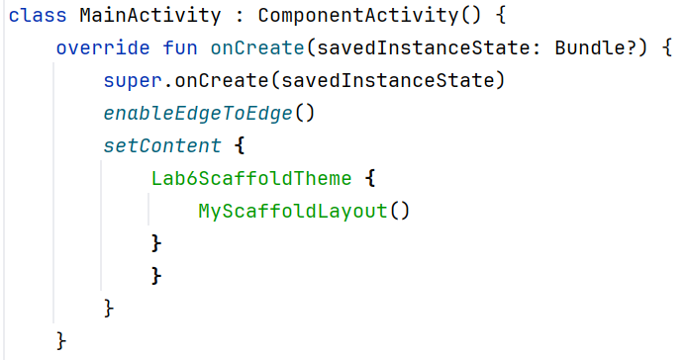
ผลลัพธ์ดังนี้
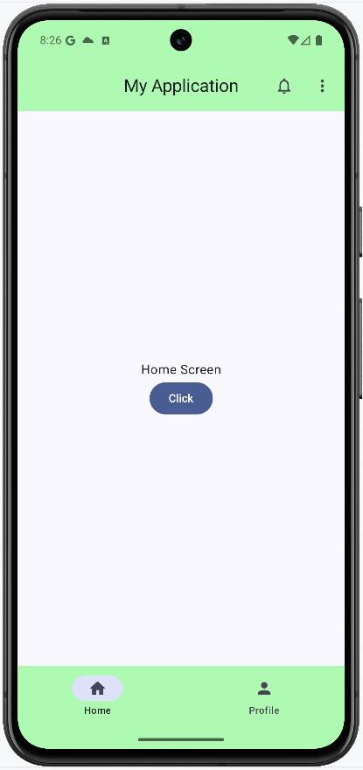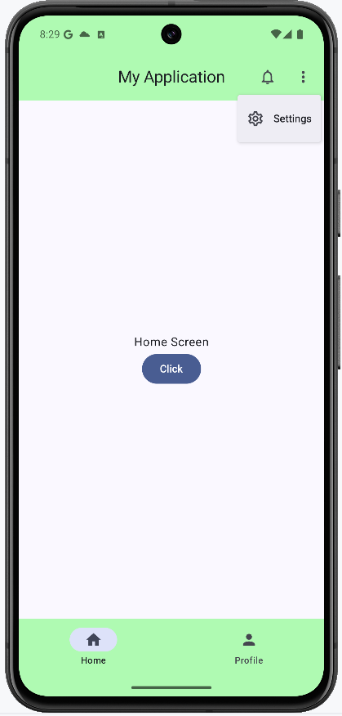
งาน Lab ที่ 1 ให้เพิ่มคำสั่งเพื่อสร้างไฟล์และสร้างฟังก์ชัน FavoriteScreen และให้แสดงที่ Favorite Icon ที่ BottomBar และเมื่อเข้าไปที่หน้าจอ Favorite กดที่ปุ่ม Click ให้แสดง Toast ดังภาพด้านล่าง
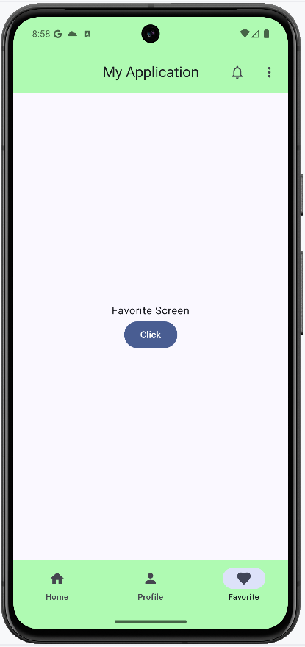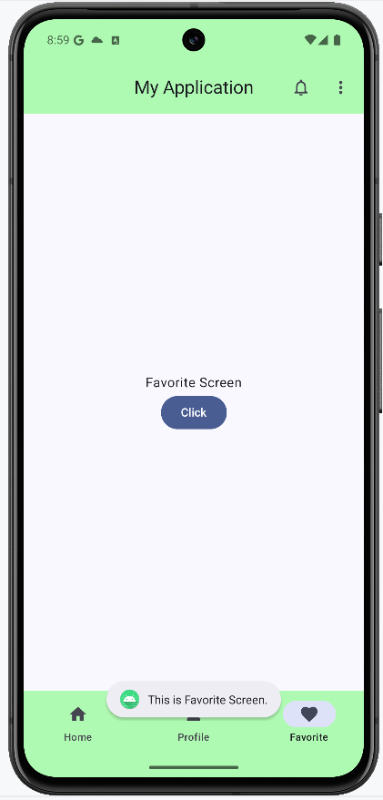
งาน Lab ที่ 2 ให้เพิ่ม Icon Home ที่ Top Bar และเมื่อกดที่ Icon Home ให้แสดง Toast ดังภาพด้านล่าง
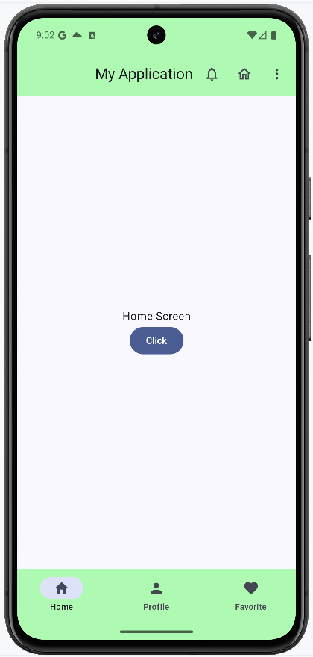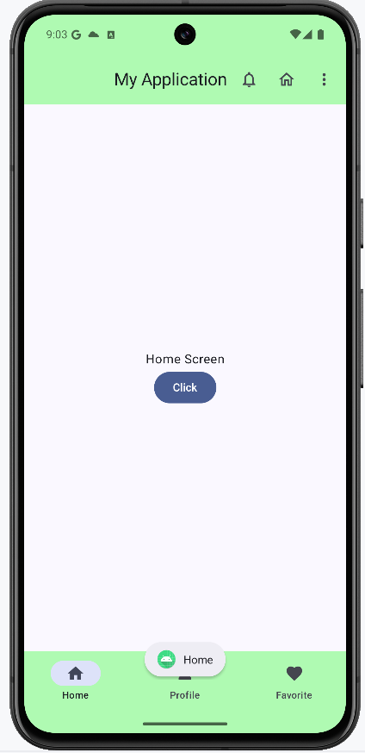
งาน Lab ที่ 3 ให้เพิ่มเมนูที่ DropdownMenu โดยให้มีเมนู Logout และเมื่อกดที่ เมนู Logout ให้แสดง Toast ดังภาพด้านล่าง
